Министерство науки и высшего образования Российской Федерации

Федеральное государственное автономное образовательное   
учреждение высшего образования

Национальный исследовательский Нижегородский государственный университет им. Н.И. Лобачевского

Институт информационных технологий, математики и механики

**Отчет по лабораторной работе**

**«Моделирование работы сортировщика файлов ОС»**

**Выполнил**:

студент групп 381803-1

Колесников Г. Р.

**Проверил**:

доцент кафедры МОСТ,к.т.н.,

Сысоев А.В.

Нижний Новгород

2018

Содержание

Введение 3

1. Постановка задачи 4

2. Руководство пользователя 5

3.1. Описание структуры программы 6

3.2. Описаниеалгоритмов 6

4. Результаты экспериментов 8

Заключение 9

Литература 10

Приложение 11

# Введение

# Постановка задачи

…

# Руководство пользователя

Во-первых, Вам нужно открыть программу, для этого нужно щелкнуть два раза по файлу kolesnikov_gr левой кнопкой мыщи, или правой кнопкой, после чего в появщемся окне нажать “Открыть”.

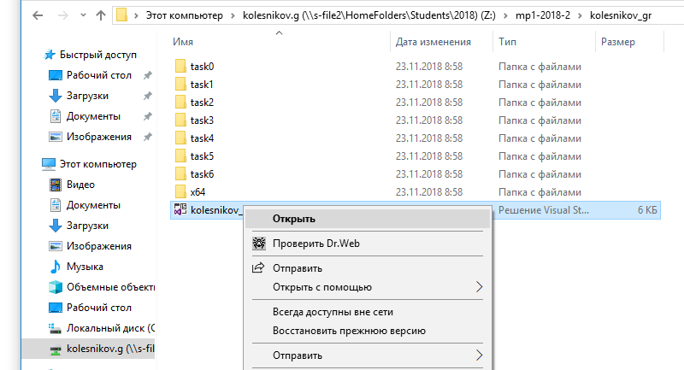

**Рис.1 Открытие программы**

После этого у вас откроется окно Visual Studio, в котором нужно будет нажать на кнопку “Локальный отладчик Windows”.

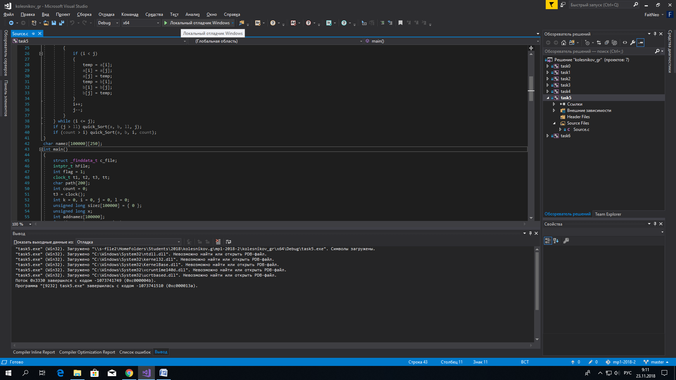

**Рис.2 Запуск программы**

Далее в появившемся окне вам нужно ввести путь к каталогу с файлами, при этом каждый слэш (“\”) нужно удваивать и нажмите Enter. Появится окно с выбором типа сортировки. Введите цифру, соответствующую желаемой сортировке.

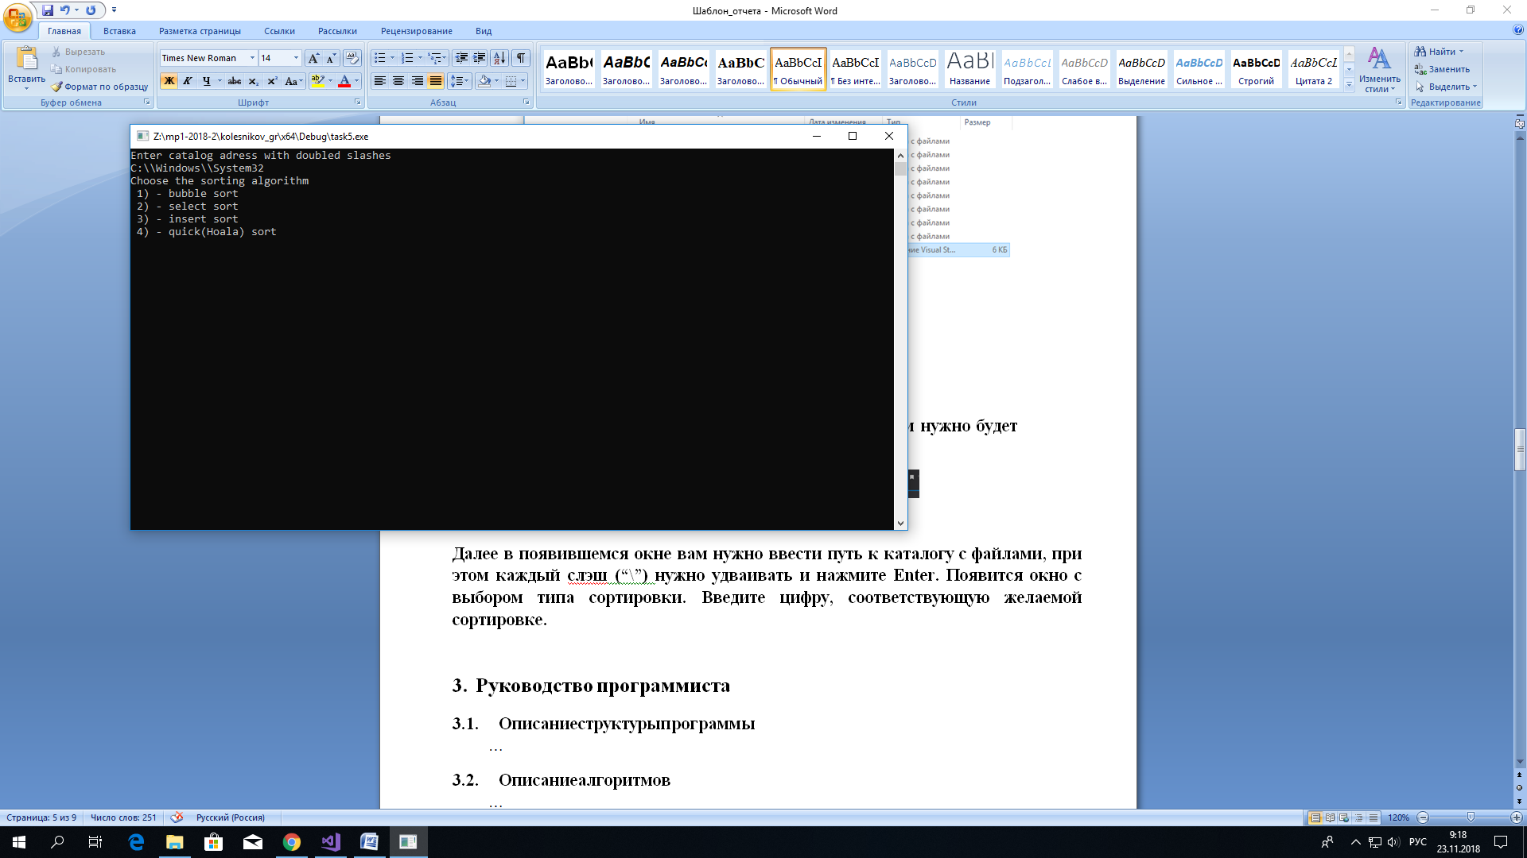

**Рис.3 Выбор сортировки**

Вот и все, файлы успешно отсортированы! Программа предложит отсортировать каталог еще раз, сменив тип сортировки. Введите 0, если вы хотите закончить сортировки и выйти из программы. Введите что-то кроме 0, если хотите сортировать дальше. Для повторных сортировок работает такой же алгоритм действия, который применялся к первой.

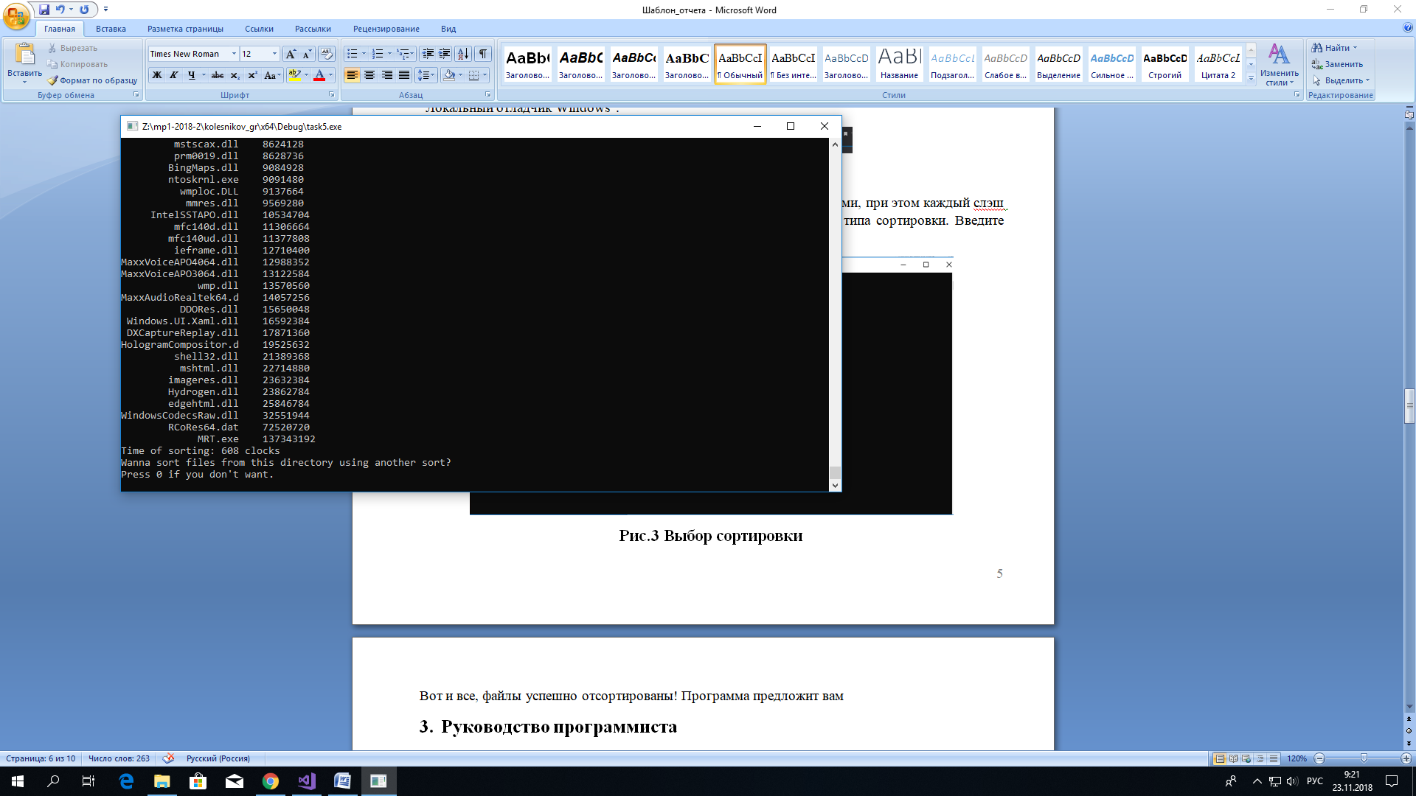

**Рис.4 Повторные сортировки**

Когда закончите сортировки, введите любой символ для завершения программы.

1. **Руководство программиста**

## Описание структуры программы

Программа состоит из одного файла. В этом файле есть три функции

* Функция switch1

Меняет строки местами. Используется при сортировках.

* Функция quick_Sort

Реализует один из типов сортировки, быструю сортировку. Функция является рекурсивной.

Код см. в приложении.

* Функция main

Основная функция, здесь выполняются операции, ввод-вывод файлов, вызов функций. Код см. в приложении.

## Описаниеалгоритмов

СОР ТИ РО ВО Ч КИ

### Сортировка пузырьком

Метод сортировки: просматриваем массив снизу вверх, рассматривая соседние пары элементов. Если порядок элементов в паре неправильный, меняем элементы местами. Проходы совершаются до полной сортировки массива.

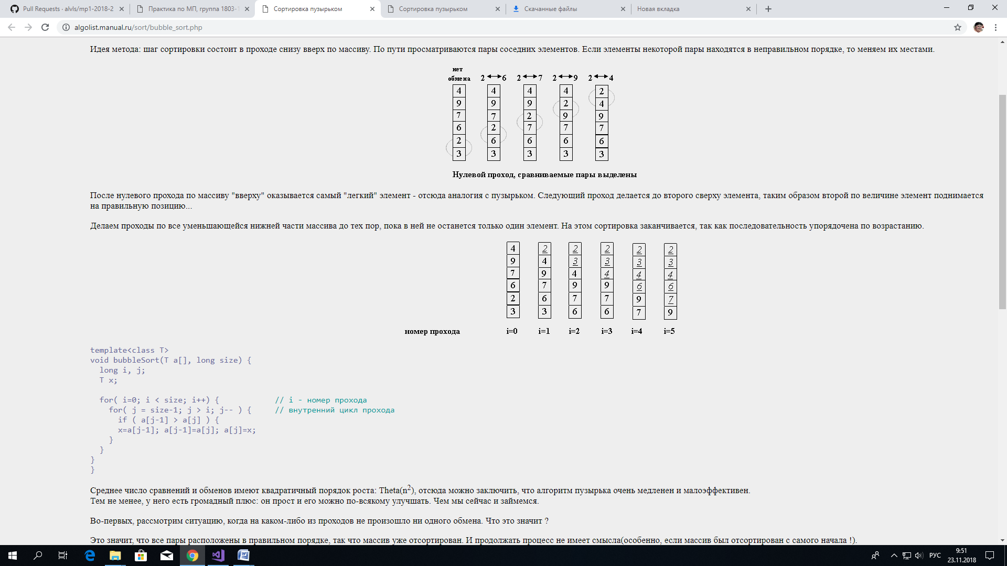

**Рис.5 Пример работы пузырька**

### Сортировка выбором

Метод сортировки: на каждом i-ом шаге алгоритма находим i-ый минимальный элемент и меняем его местами с i-ым элементом в массиве.

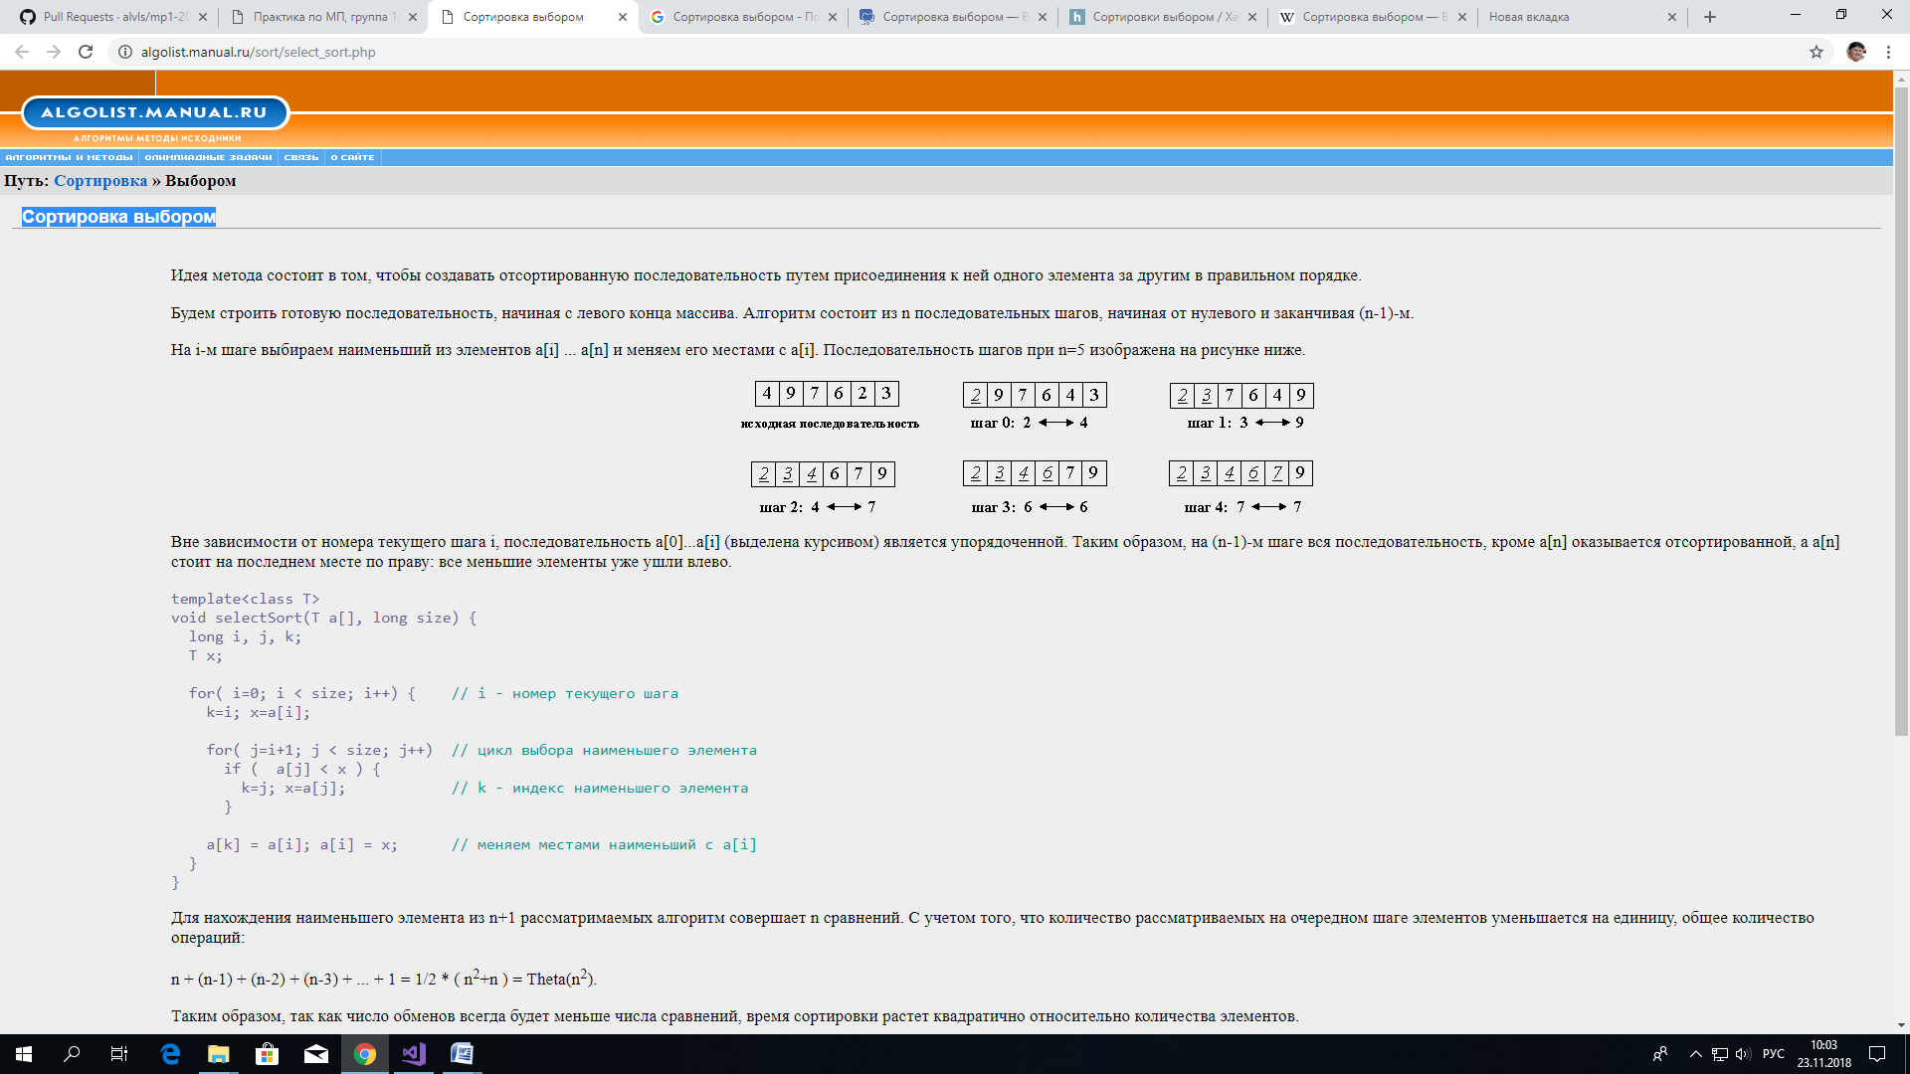

**Рис.6 Пример работы сортировки выбором**

### Сортировка вставками

Метод сортировки:

# Результаты экспериментов

…

# Заключение

…

# Литература

1. Кнут Д. Э. Искусство программирования. Том 3. Сортировкаипоиск = The Art of Computer Programming. Volume 3. Sorting and Searching / подред. В. Т. Тертышного (гл. 5) иИ. В. Красикова (гл. 6). – 2-еизд. –Москва: Вильямс, 2007. –Т. 3. – 832 с.
2. СайтAlgolist.Сортировка выбором –<http://algolist.manual.ru/sort/select_sort.php>.
3. СайтAlgolist.Сортировка пузырьком –<http://algolist.manual.ru/sort/bubble_sort.php>.

…

# Приложение

1. Функция Main

int main()

{

struct _finddata_t c_file;

intptr_t hFile;

int flag = 1;

clock_t t1, t2, t3, tt;

char path[200];

int count = 0;

t3 = clock();

int k = 0, i = 0, j = 0, l = 0;

unsigned long sizez[100000] = { 0 };

unsigned long x;

int addnamez[100000];

for (i = 0; i < 100000; i++)

addnamez[i] = i;

printf("Enter catalog adress with doubled slashes\n");

gets(path);

int a = strlen(path);

path[a + 3] = '\0';

path[a + 2] = '*';

path[a] = '\\';

path[a + 1] = '\\';

i = 0;

while (flag)

{

printf("Choose the sorting algorithm\n");

printf(" 1) - bubble sort\n 2) - select sort\n 3) - insert sort\n 4) - quick(Hoala) sort\n");

while ((k < 1) || (k > 5))

scanf("%d", &k);

if ((hFile = _findfirst(path, &c_file)) == -1L)

printf("No files fould!\n");

else

{

printf("Listing of files\n\n");

printf("FILE DATE %24c SIZE\n", ' ');

printf("---- ---- %24c ----\n", ' ');

do {

char buffer[30];

if (i > -1)

{

sizez[i] = c_file.size;

count++;

strncpy(namez[addnamez[i]], c_file.name, 250);

}

ctime_s(buffer, _countof(buffer), &c_file.time_write);

if (count < 20);

printf("%-12.12s %.24s %10u\n", c_file.name, buffer, c_file.size);

i++;

} while (_findnext(hFile, &c_file) == 0);

_findclose(hFile);

printf("\ncount of files: %d\n", count);

}

t1 = clock();

switch (k)

{

case 1:

for (i = 0; i < count; i++)

{

for (j = count - 1; j > i; j--)

{

if (sizez[j - 1] > sizez[j])

{

x = sizez[j - 1];

sizez[j - 1] = sizez[j];

Switch1(namez[j - 1], namez[j]);

sizez[j] = x;

}

}

}

t2 = clock();

break;

case 2:

for (i = 0; i < count; i++)

{

k = i;

x = sizez[i];

for (j = i + 1; j < count; j++)

if (sizez[j] < x)

{

k = j;

x = sizez[j];

}

sizez[k] = sizez[i];

Switch1(namez[k], namez[i]);

sizez[i] = x;

}

t2 = clock();

break;

case 3:

for (i = 0; i < count; i++)

{

x = sizez[i];

for (j = i - 1; j >= 0 && sizez[j] > x; j--)

{

sizez[j + 1] = sizez[j];

Switch1(namez[j], namez[j + 1]);

}

sizez[j + 1] = x;

}

t2 = clock();

break;

case 4:

quick_Sort(sizez, addnamez, 0, count - 1);

t2 = clock();

break;

}

tt = t2 - t1;

printf("%16cFILE SIZE\n", ' ');

for (i = 0; i < count; i++)

{

printf("%20.20s\t", namez[addnamez[i]]);

printf("%u\n", sizez[i]);

}

for (i = 0; i < count; i++)

addnamez[i] = i;

printf("Time of sorting: %u clocks\n", tt);

printf("Wanna sort files from this directory using another sort?\nPress 0 if you don't want.\n");

scanf("%d", &flag);

k = 0;

i = 0;

count = 0;

j = 0;

}

_getch();

}

1. Функция quick_Sort

void quick_Sort(unsigned long a[], int b[], int ll, int count)

{

long i = ll, j = count;

long p = a[(count + ll) / 2];

unsigned long temp;

do {

while (a[i] < p) i++;

while (a[j] > p) j--;

if (i <= j)

{

if (i < j)

{

temp = a[i];

a[i] = a[j];

a[j] = temp;

temp = b[i];

b[i] = b[j];

b[j] = temp;

}

i++;

j--;

}

} while (i <= j);

if (j > ll) quick_Sort(a, b, ll, j);

if (count > i) quick_Sort(a, b, i, count);

}